MEMORIAL DE ATIVIDADES
(Comércio/Serviços/Industria)

Assunto: XXXXXXXXXXXXXXXXXX.
Proprietário(a): NOME DO PROPRIETÁRIO
Endereço: Rua xxxxx – Lote X – Quadra X– Bairro XX
Matrícula nº xxxxx do 2° CRI de Jundiaí
Inscrição Municipal nº xxxxxxxxxx

- Área da Edificação (m²):
- Área do Estabelecimento (m²):
- Natureza da Construção:
Alvenaria / Madeira / Metálica / Outros (especificar)
- Características da Construção:
Nova / Ampliação / Reforma / Regularização / Transformação / Outras (especificar)
- Finalidades do Estabelecimento:
Comercial / Serviço / Industrial / Escolar / Outras (especificar)
- Relação dos Serviços Prestados:
Descrição dos Serviços
- Quantidade de Funcionários:
Masculino / Feminino / Menores
Horistas / Mensalistas / Terceirizada / Outros (Especificar)
Número e Função
- Horários de Funcionamento do Estabelecimento:
Horário de Início e Término
Horários, turnos e número total de funcionários por turno
- Descrição Suscinta do Uso:
Processos, Serviços, Matérias primas, processo adotado e produto acabado, fornecendo volumes, quantidades, etc.
- Sistema de Armazenamento de Mercadorias:
(Descrever)
- Sistema de Iluminação e Ventilação:
Iluminação (Artificial / Natural / Mista) Ventilação (Natural / Mecânica / Mista)
- Sistema de Resíduos Líquidos e Destino:
(Descrever)
- Resíduos Sólidos, Forma de Coleta e Destinação:
Tipo dos Resíduos Gerados / Acondicionamento dos Resíduos / Periodicidade da Retirada dos Resíduos / Destinação Final dos Resíduos.
- Sistema de Refrigeração:
Balcões Frigoríficos / Geladeiras / Câmara Fria / Inexistente / Outros (Especificar)
- Sistema de Exposição de Mercadorias:
Embalagens plásticas / Vitrines / Geladeiras / Gôndolas / Inexistente / Outros (Especificar)
- Sistema de Limpeza:
Periodicidade / Produtos Utilizados / EPI’s utilizados
- Maquinários Utilizados:
Fornos Elétricos / Forno a Lenha / Forno a Gás Liquefeito / Cortadeiras / Caldeiras / Geradores / Prensas / Pontes Rolantes / Monta Cargas / Outros (Especificar)
- Número de viagens dia:
Carga e Descarga
- Descrição do número de vagas de veículos para desenvolver a atividade:
Carga, descarga, visitantes, funcionários
- Croqui do Entorno:
Descrição/Uso dos Prédios Vizinhos e sua Utilização
Apresentar Croqui do Local conforme modelo
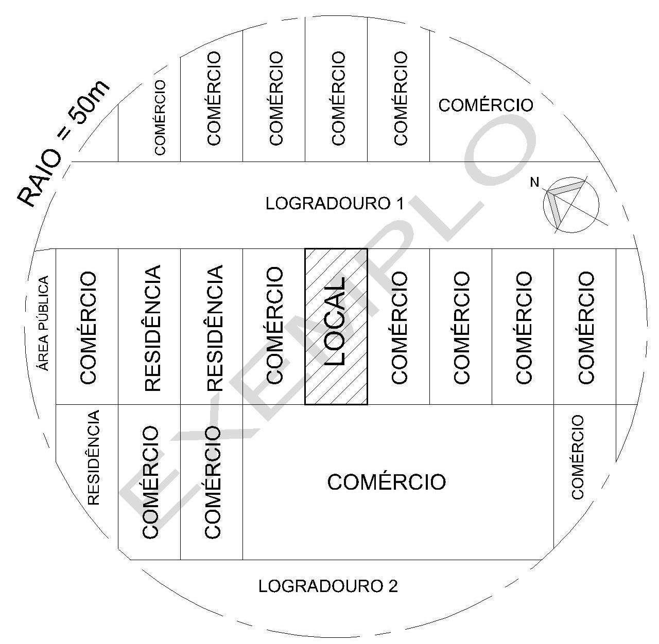

Campo Limpo Paulista, xx de xxxxxxxxx de 20XX.

Proprietário: Nome do Proprietário
CNPJ/CPF n°:

Resp. Técnico pelo: PROJETO E CONSTRUÇÃO

NOME DO PROFISSIONAL
Título do Profissional
CREA ou CAU nº
Cadastro Municipal nº
ART ou RRT nº: xxxxxxx

